 |  |  | 1  Åpne første luke i adventskalender  Varm Lunsj: Ferske rundstykker | 2  Juleverksted  Julegaver og julepynt  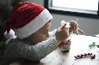
5  Adventssamling  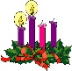  Felles tur for hele avdelingen | 6  Juleverksted  Julegaver og julepynt | 7  Tur og aktiviteter i grupper  Aktivitet i gymsal  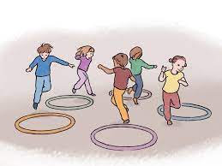 | 8  Baking av Kakemann  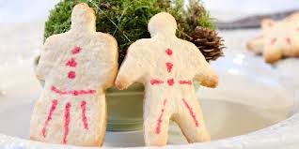 | 9  Juleverksted  Julegaver og julepynt  Live 3 år (10.12)
12  Adventssamling  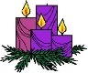  Juleverksted  Julegaver og julepynt | 13  Luciamarkering i barnehagen  15.00 | 14  Juletur til skogen med mat og kakao  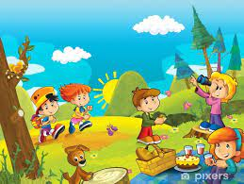 | 15  Baking av julekaker  Serina kaker/Sandnøtter | 16  Nissefest
19  Adventssamling  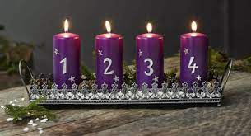 | 20  Juleverksted  Julegaver og julepynt | 21  Juleverksted  Julegaver og julepynt | 22  Julelunsj for barn og personal  Alva 3 år (24.12) | 23  Lille julaften med lek og aktivitet  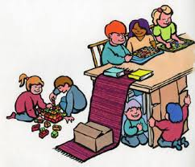
26  2. juledag  Barnehagen er stengt | 27  Romjulskos | 28  Romjulskos | 29  Romjulskos | 30  Romjulskos
Tema for perioden: Jul
Emneplan for perioden: Desember
Mål | Litteratur |  | Barns medvirkning |  | Personalet skal for å nå periodens mål:
Hovedmål 1:  Barnehagen skal la barna få kjennskap til fortellinger, tradisjoner, verdier og høytider i ulike religioner og livssyn  Hovedmål 2: | 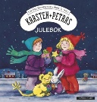  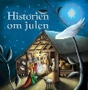  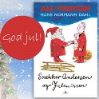 |  | 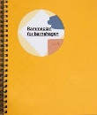  Rammeplanen sier:  Alle barn skal få erfare å få innflytelse på det som skjer i barnehagen, både når det kommer til planlegging, gjennomføring og vurdering. Barna skal tillegges ansvar som samsvarer med alder og modenhet.  KD, 2017 |  | 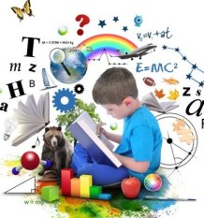  - formidle fortellinger og skape rom for barnas opplevelser, samtaler, erfaringer og tanker om religion, livssyn, etikk og eksistensielle temaer  - gi barna kjennskap til og markere merkedager, høytider og tradisjoner i den kristne kulturarven og andre religioner og livssyn som er representert i barnehagen  - KD, 2017
Fokusord og begreper |  | Sang, rim og regle |  | Aktiviteter og opplevelser |  | Formingsaktivitet
Advent/Adventslys/Adventskalender  Julegave/Juletre/Julegave/Julenisse  Stjerne  Pepperkake  Hjerte  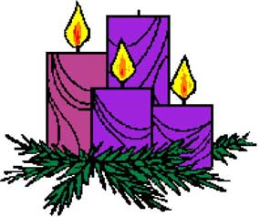 |  | På låven sitter nissen  Musevisa  Luciasang  Jeg gikk meg over sjø og land  Så går vi rundt om en enerbærbusk  Vi tenner våre lykter |  | Luciamarkering 13.12  Nissefest 16.12  Live 3år 10.12  Alva 3 år 24.12 |  | Lage julegaver og julepynt

